2022年5月14日（周日） — 2022年5月20日（周五）

自动化晨检执行情况汇总如下：

# 统一销售门户（STSP）

|  |  |  |  |  |  |
| --- | --- | --- | --- | --- | --- |
| **执行失败原因** | **类型** | **是否被测系统原因** | **本周出现次数** | **是否闭环** | **是否已解决** |
| 商品订购按钮点击之后未弹出选商品窗口。 | 系统原因 | 是 | 1 | 是 | 是 |
| 页面弹出异常弹窗undefined | 系统原因 | 是 | 10 | 否 | 否 |
| 打开url时，页面卡在登录界面 | 系统原因 | 是 | 3 | 否 | 否 |
| 结算失败弹出异常弹窗“执行规则失败”。 | 系统原因 | 是 | 1 | 是 | 是 |
| 结算异常，弹出异常弹窗“产品对应设备号已在在途订单里被选中，请重新选号” | 系统原因 | 是 | 1 | 是 | 是 |
| 进入OA首页后，页面显示异常 | 系统原因 | 是 | 2 | 是 | 是 |
| 安装地址选择弹框加载超时。 | 系统原因 | 是 | 1 | 是 | 是 |
| 过户目标客户下设备数量超五个，结算时一证五号报错。 | 数据原因 | 否 | 1 | 是 | 是 |

详情如下：

1、【系统原因】商品订购，商品配置页面弹出异常弹窗undefined**（未闭环处理）**

20220518（周三）1个案例：【订购C+宽带的组合套餐，选择已有产品后订购关联包】

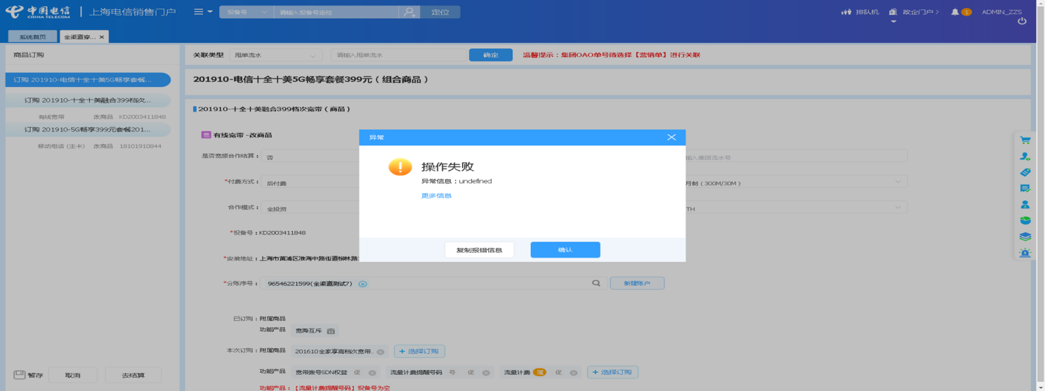

2、【系统原因】进入统一销售门户首页后，弹出异常弹窗undefined**（未闭环处理）**

20220520（周五）5个案例：【分账】、【组合商品退订副卡】、【主副卡互换】、【裸机销售】、【一次性费用促销退订，费用项【违约金（计收）】】

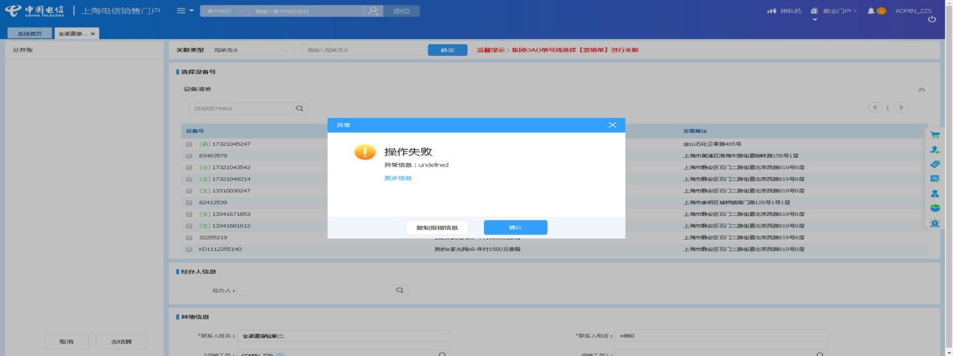

3、【系统原因】商品订购，选商品时弹出异常弹窗undefined，详情请见附件截图。**（未闭环处理）**

20220520（周五）1个案例：【订购C+宽带的组合套餐，选择已有产品后订购关联包】

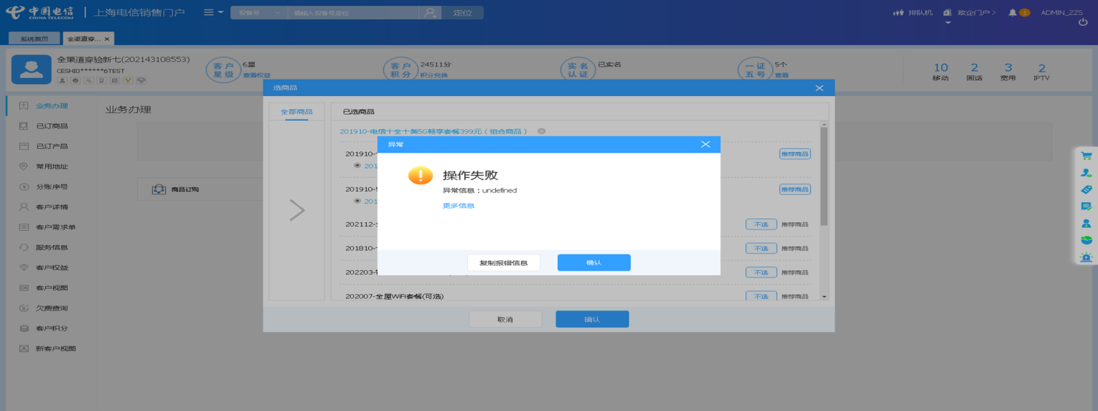

4、【系统原因】移机，页面弹出异常弹窗undefined。**（未闭环处理）**

20220520（周五）1个案例：【C+524做移机，移机后不带C】

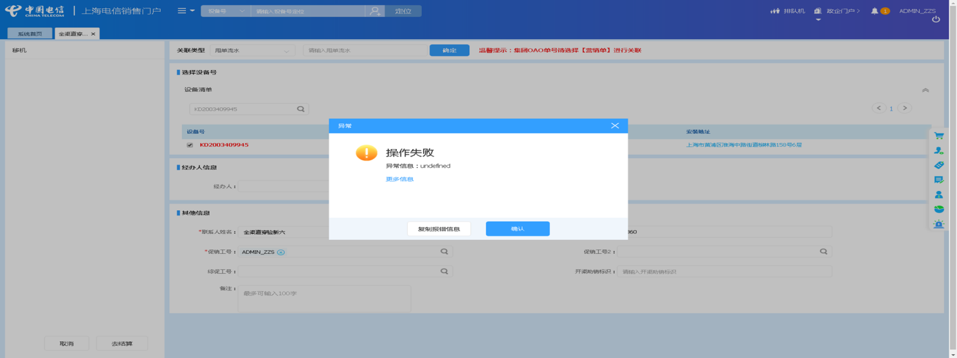

5、【系统原因】安装地址选择弹框加载超时。**（闭环已处理）**

20220520（周五）1个案例：【订购组合商品，配置可选包】

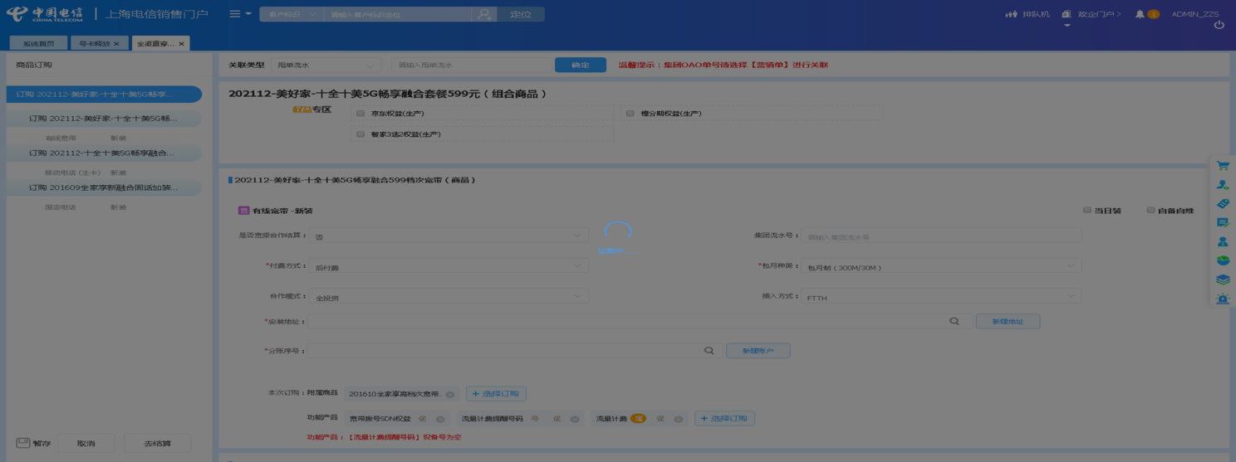

6、【数据原因】过户目标客户下设备数量超五个，结算时一证五号报错。**（闭环已处理）**

20220520（周五）1个案例：【主副卡一起过户】

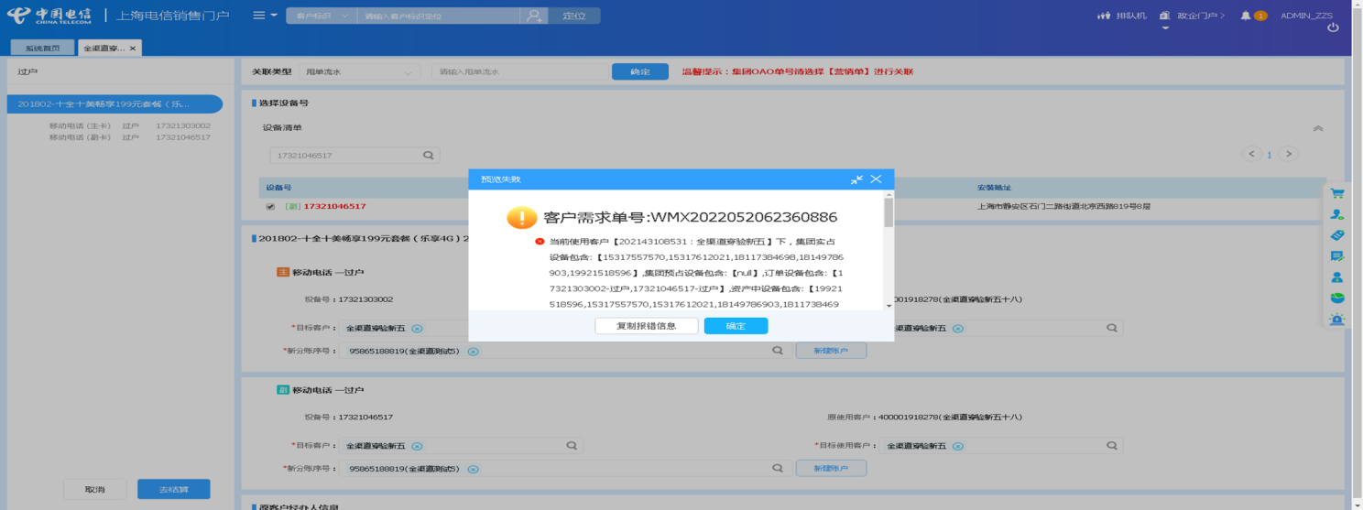

7、【系统原因】商品成员变更页面弹出异常弹窗undefined**（未闭环处理）**

20220520（周五）1个案例：【组合商品续约互转变更+副卡】

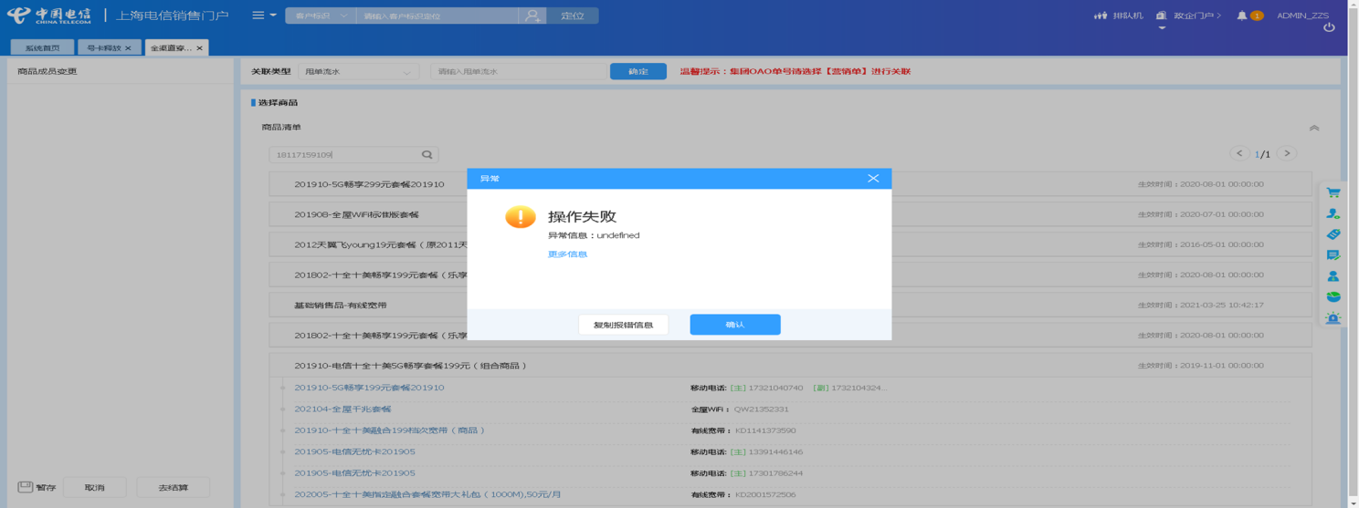

8、【系统原因】改使用客户页面弹出异常弹窗undefined。**（未闭环处理）**

20220520（周五）1个案例：【改使用客户】

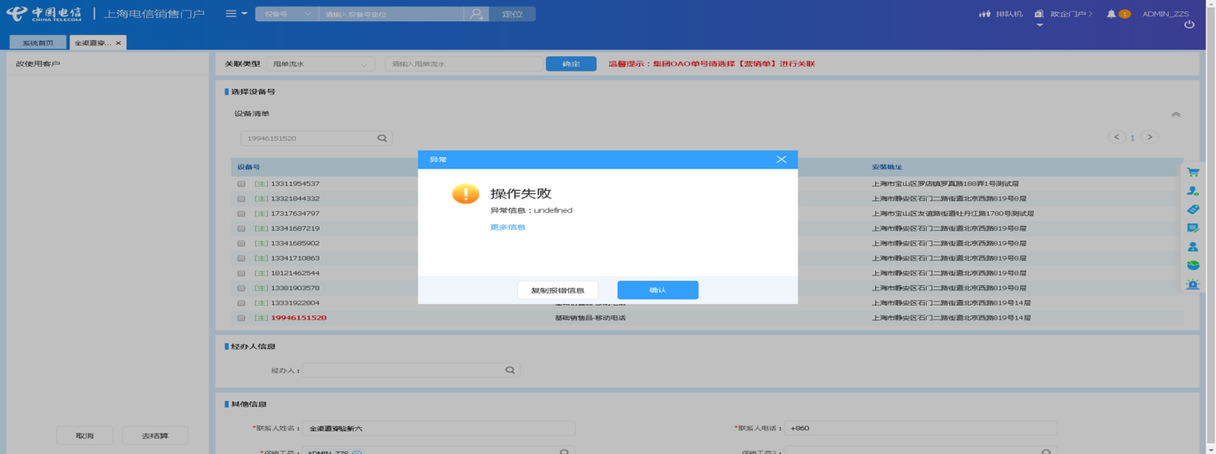

9、【系统原因】打开url时，页面卡在登录界面**（未闭环处理）**

20220518（周三）1个案例：【改性能移动电话_空改性能】

20220517（周二）1个案例：【改性能移动电话_空改性能】

20220514（周六）1个案例：【改性能移动电话_空改性能】

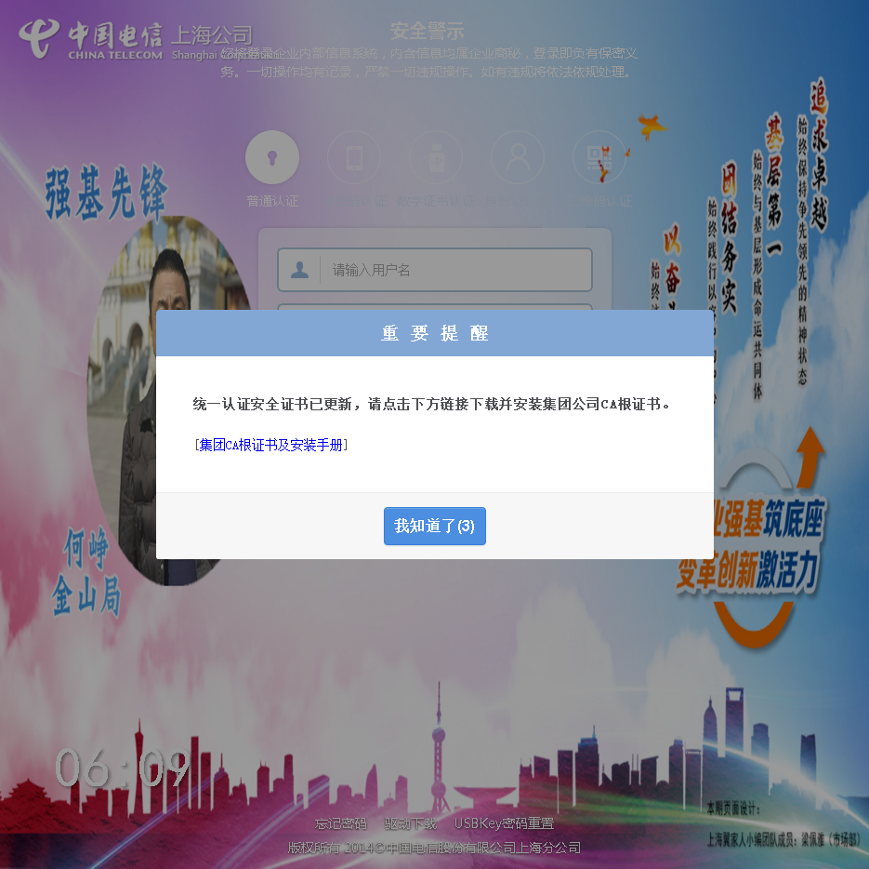

10、【数据原因】做新装移动电话时，预占uim卡号时，预占失败（uim卡号已预占）**（闭环已处理）**

20220518（周三）1个案例：【新装移动电话】

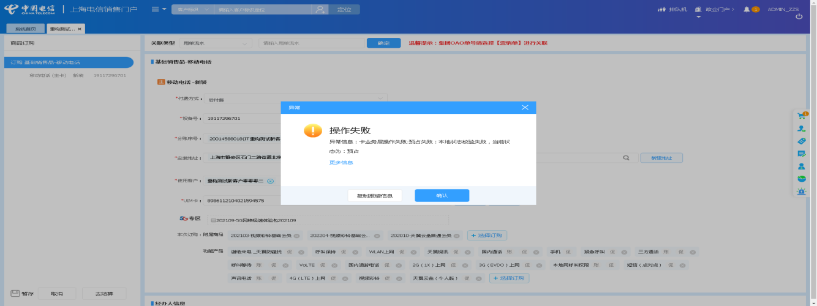

11、【系统原因】进入OA首页后，页面显示异常**（闭环已处理）**

20220515（周日）1个案例：【新装有线宽带】

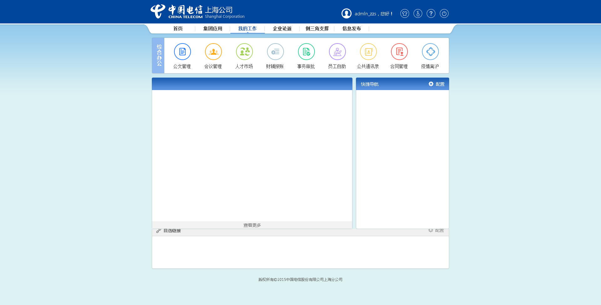

12、【系统原因】结算异常，弹出异常弹窗“产品对应设备号已在在途订单里被选中，请重新选号”**（闭环已处理）**

20220520（周五）1个案例：【新装移动电话】（77执行机）

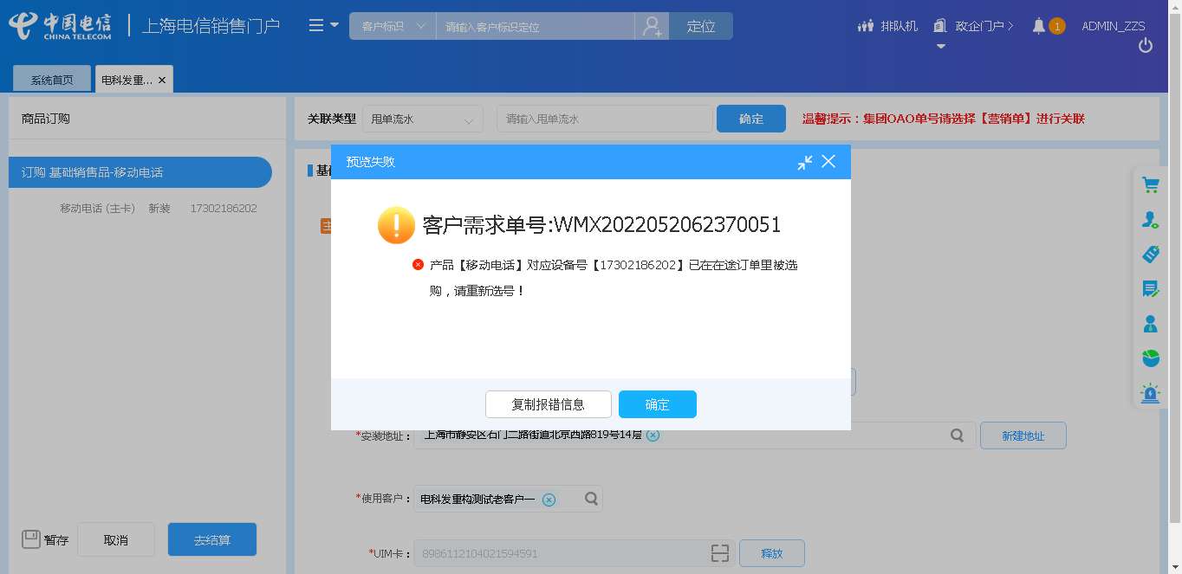

13、【系统原因】商品订购按钮点击之后未弹出选商品窗口

20220520（周五）1个案例：【新装固话】

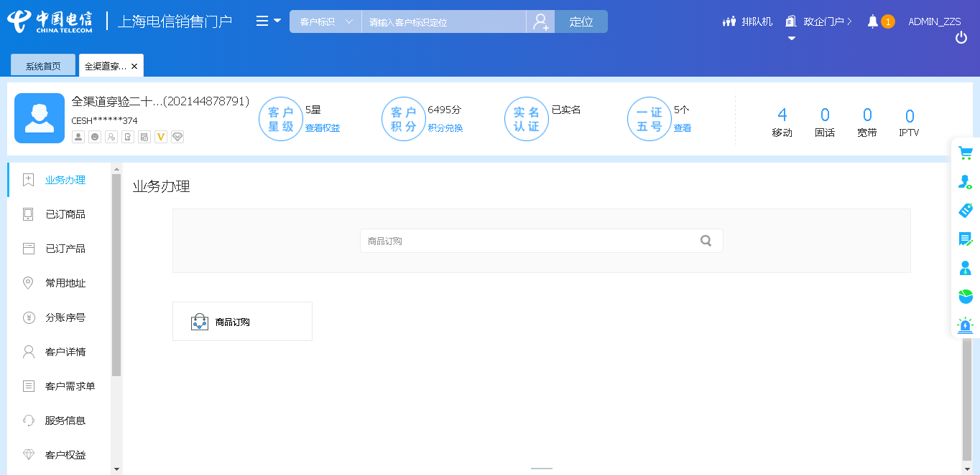

# 、政企受理工作台（BIZ）

|  |  |  |  |  |  |
| --- | --- | --- | --- | --- | --- |
| **执行失败原因** | **类型** | **是否被测系统原因** | **本周出现次数** | **是否闭环** | **是否已解决** |
| 进入上海销售门户首页后，弹出异常弹窗undefined | 系统原因 | 是 | 1 | 否 | 否 |
| 查询设备号时，弹出异常框“csb号码查询失败” | 系统原因 | 是 | 1 | 否 | 否 |
| 打开url时，页面卡在登录界面 | 系统原因 | 是 | 6 | 否 | 否 |
| 进入OA首页后，页面显示异常 | 系统原因 | 是 | 2 | 是 | 是 |

详情如下：

1、【系统原因】进入上海销售门户首页后，弹出异常弹窗undefined**（未闭环处理）**

20220520（周五）1个案例：【新装-以太网虚电路】

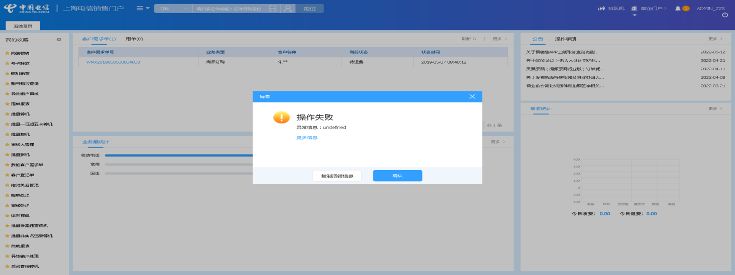

2、【系统原因】查询设备号时，弹出异常框“csb号码查询失败”**（未闭环处理）**

20220519（周四）1个案例：【新装-全球会易通】

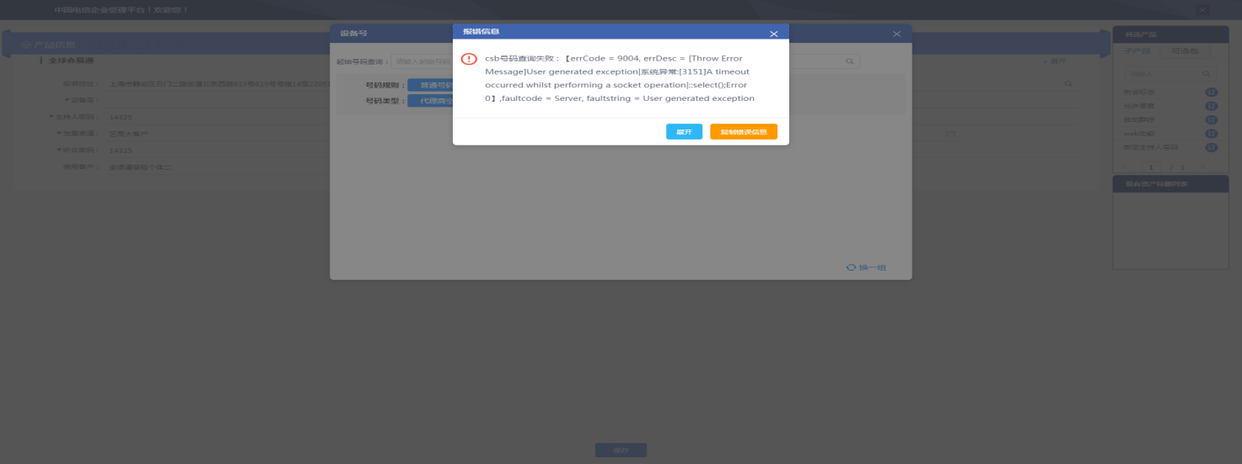

3、【系统原因】打开url时，页面卡在登录界面**（未闭环处理）**

20220520（周五）1个案例：【新装-SD-WAN国内组网】

20220519（周四）1个案例：【新装-SD-WAN国内组网】

20220518（周三）1个案例：【新装-全球会易通】

20220517（周二）1个案例：【新装-SD-WAN国内组网】

20220516（周一）1个案例：【新装-SD-WAN国内组网】

20220515（周日）1个案例：【新装-SD-WAN国内组网】



4、【系统原因】进入OA首页后，页面显示异常**（闭环已处理）**

20220515（周日）1个案例：【长途出租电路-对应合同】

20220515（周日）1个案例：【一码通4008--改性能】



# CRM管理工作台（CMB）

|  |  |  |  |  |  |
| --- | --- | --- | --- | --- | --- |
| **执行失败原因** | **类型** | **是否被测系统原因** | **本周出现次数** | **是否闭环** | **是否已解决** |
| 打开url时，页面卡在登录界面 | 系统原因 | 是 | 1 | 否 | 否 |
| 进入OA首页后，页面显示异常 | 系统原因 | 是 | 2 | 是 | 是 |

详情如下：

1、【系统原因】进入OA首页后，页面显示异常**（闭环已处理）**

20220515（周日）1个案例：【新建子客户遗漏】

20220515（周日）1个案例：【新建子客户误归】



2、【系统原因】打开url时，页面卡在登录界面**（未闭环处理）**

20220517（周二）1个案例：【修改公众客户基本信息与扩展信息】



# IAM帐务服务专区

无

# IAM帐务服务专区（备机）

无

# 计费巡查

|  |  |  |  |  |  |
| --- | --- | --- | --- | --- | --- |
| **执行失败原因** | **类型** | **是否被测系统原因** | **本周出现次数** | **是否闭环** | **是否已解决** |
| 进入计费网管－融合计费－告警信息。检查是否有状态为致命的告警 | 系统原因 | 是 | 12 | 是 | 否 |

详情如下：

1、【系统原因】进入计费网管－融合计费－告警信息。检查是否有状态为致命的告警**（闭环处理中）**

20220514（周日）1个案例：【计费网管－融合计费－告警信息】（86执行机）

20220514（周日）1个案例：【计费网管－融合计费－告警信息】（87执行机）

20220515（周日）1个案例：【计费网管－融合计费－告警信息】（86执行机）

20220515（周日）1个案例：【计费网管－融合计费－告警信息】（87执行机）

20220516（周一）1个案例：【计费网管－融合计费－告警信息】（86执行机）

20220516（周一）1个案例：【计费网管－融合计费－告警信息】（87执行机）

20220517（周二）1个案例：【计费网管－融合计费－告警信息】（86执行机）

20220517（周二）1个案例：【计费网管－融合计费－告警信息】（87执行机）

20220518（周三）1个案例：【计费网管－融合计费－告警信息】（86执行机）

20220518（周三）1个案例：【计费网管－融合计费－告警信息】（87执行机）

20220519（周四）1个案例：【计费网管－融合计费－告警信息】（86执行机）

20220519（周四）1个案例：【计费网管－融合计费－告警信息】（87执行机）

20220520（周五）1个案例：【计费网管－融合计费－告警信息】（86执行机）

20220520（周五）1个案例：【计费网管－融合计费－告警信息】（87执行机）

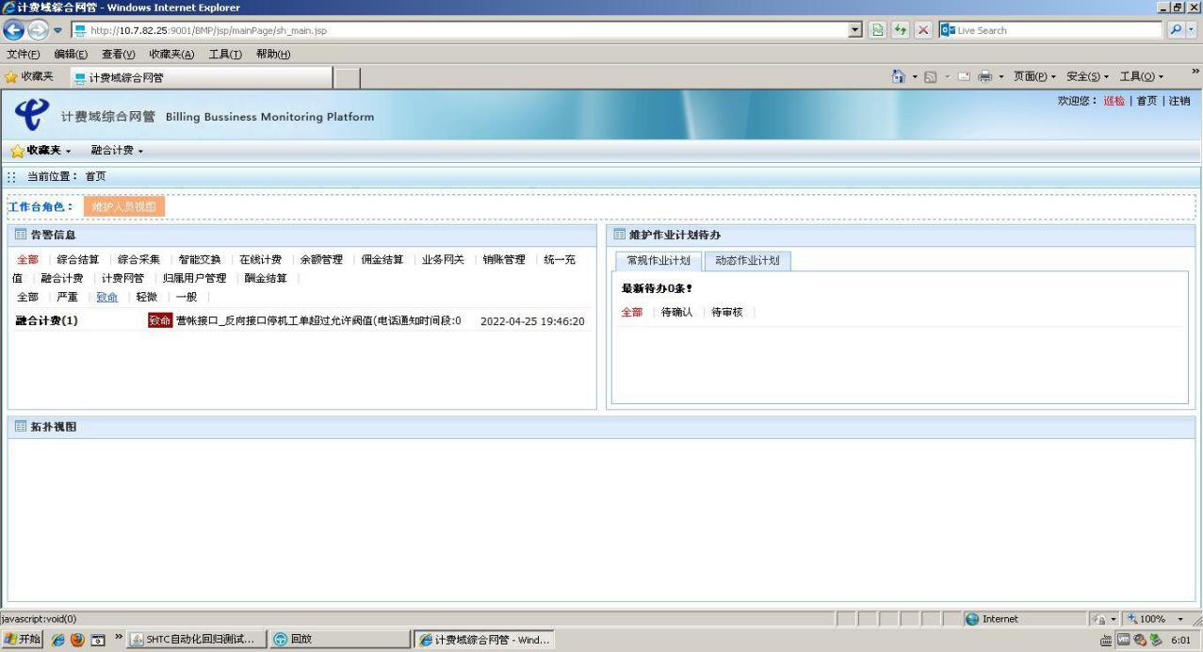

# MSS巡查

无

# 多媒体（园区）

|  |  |  |  |  |  |
| --- | --- | --- | --- | --- | --- |
| **执行失败原因** | **类型** | **是否被测系统原因** | **本周出现次数** | **是否闭环** | **是否已解决** |
| 做户引擎订购关系时，页面异常 | 系统原因 | 是 | 2 | 是 | 是 |

1、【系统原因】做户引擎订购关系时，页面异常**（闭环，已处理）**

20220518（周四）1个案例：【户引擎订购关系】（87执行机）

20220514（周六）1个案例：【户引擎订购关系】（87执行机）

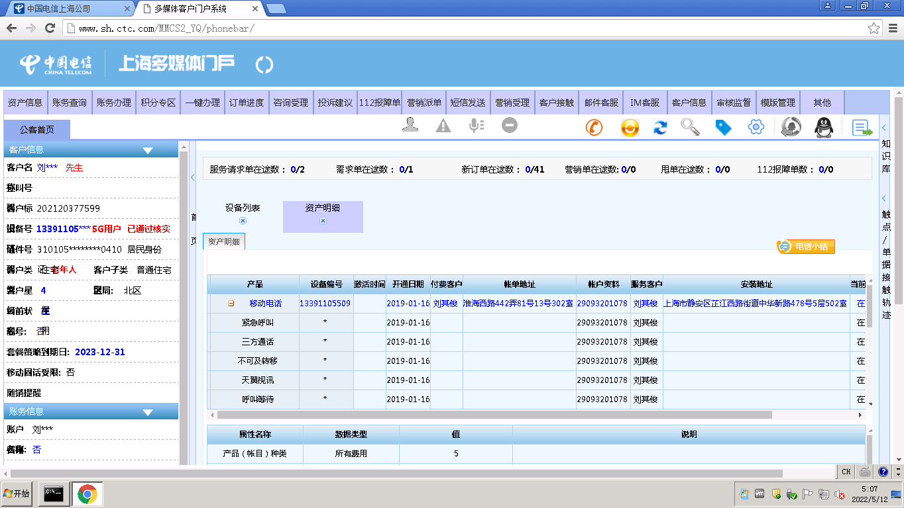

# 多媒体（周家渡）

无

# 上周未闭环问题跟踪：

|  |  |  |  |  |  |
| --- | --- | --- | --- | --- | --- |
| **被测系统** | **执行失败原因** | **类型** | **是否被测系统原因** | **上周出现次数** | **解决情况** |
| 统一销售门户（STSP） | 弹出异常弹窗undefined。 | 系统原因 | 是 | 18 | 未解决。  随机偶发。 |
| 统一销售门户（STSP） | 打开url时，页面卡在登录界面。 | 系统原因 | 是 | 1 | 未解决。  随机偶发。 |
| 政企受理工作台（BIZ） | 弹出异常弹窗undefined。 | 系统原因 | 是 | 11 | 未解决。  随机偶发。 |
| 政企受理工作台（BIZ） | 查询设备号时，弹出异常框“csb号码查询失败”. | 系统原因 | 是 | 2 | 未解决。  随机偶发。 |
| IAM帐务服务专区 | String类型转Double类型报错 | 系统原因 | 是 | 1 | 已解决 |
| 计费巡查 | 进入计费网管－融合计费－告警信息。检查是否有状态为致命的告警 | 系统原因 | 是 | 12 | 处理中 |